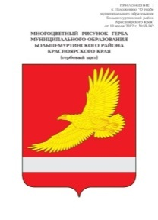

**РОССИЙСКАЯ ФЕДЕРАЦИЯ**

**БОЛЬШЕМУРТИНСКИЙ РАЙОННЫЙ СОВЕТ ДЕПУТАТОВ**

**КРАСНОЯРСКОГО КРАЯ**

**РЕШЕНИЕ**

26.04.2022 пгт. Большая Мурта № 16-93

О внесении изменений в правила землепользования и застройки Таловского сельсовета Большемуртинского района Красноярского края

В соответствии с Федеральным законом от 06.10.2003 № 131-ФЗ «Об общих принципах организации местного самоуправления в Российской Федерации», Градостроительным кодексом Российской Федерации, руководствуясь статьей 22 Устава Большемуртинского района, районный Совет депутатов РЕШИЛ:

1. Внести в текстовую часть правил землепользования и застройки Таловского сельсовета Большемуртинского района Красноярского края следующие изменения:

в таблице 17 статьи 71 градостроительного регламента зоны рекреационного назначения (Р) условно разрешенные виды и параметры использования земельных участков и объектов капитального строительства дополнить строкой:

|  |  |  |  |  |  |  |
| --- | --- | --- | --- | --- | --- | --- |
| 22 а | 3.4.1 | Амбулаторно-поликлиническое обслуживание | 2 | мин. 0,3 | 60 | * |

2. Контроль за исполнением настоящего решения возложить на постоянную комиссию районного Совета депутатов по жизнеобеспечению населения района (Л.К. Краскович).

3. Настоящее решение вступает в силу после его официального опубликования (обнародования) в установленном порядке.

|  |  |
| --- | --- |
| Глава  Большемуртинского района    В.В. Вернер | Председатель Большемуртинского  районного Совета депутатов    Е.С. Прохоренко |